Photoscape
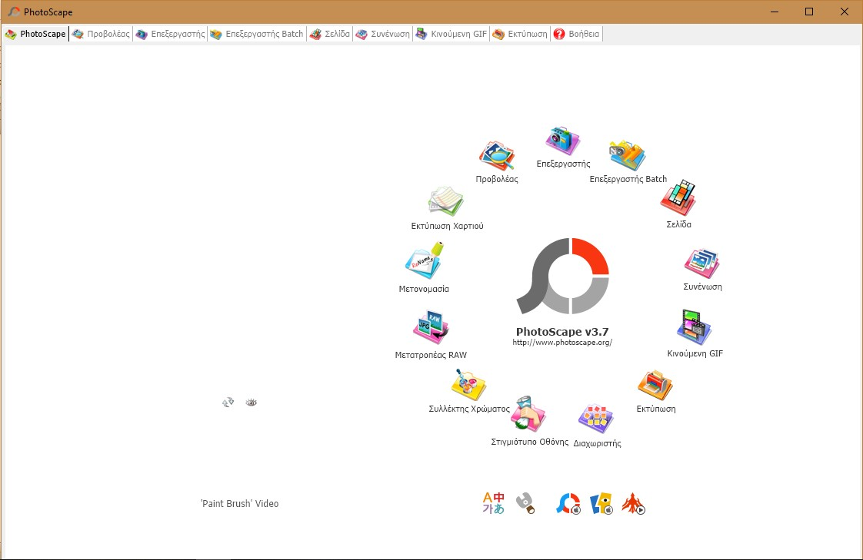
Το photoscape είναι ένα πολύ ελαφρύ free πλήρες πρόγραμμα επεξεργασίας εικόνας (που είναι και στα Ελληνικά), έτσι μπορεί να μπει και σε παλιούς και αργούς υπολογιστές.
Το κατεβάζουμε από την ιστοσελίδα του προγράμματος http://www.photoscape.org
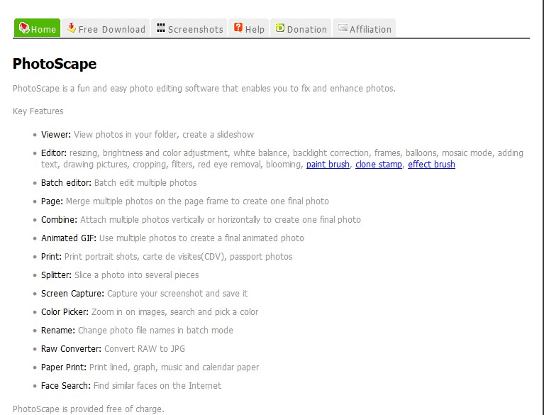
Πηγαίνουμε free download και πατάμε το εικονίδιο που αντιστοιχεί στις δυνατότητες του υπολογιστή μας
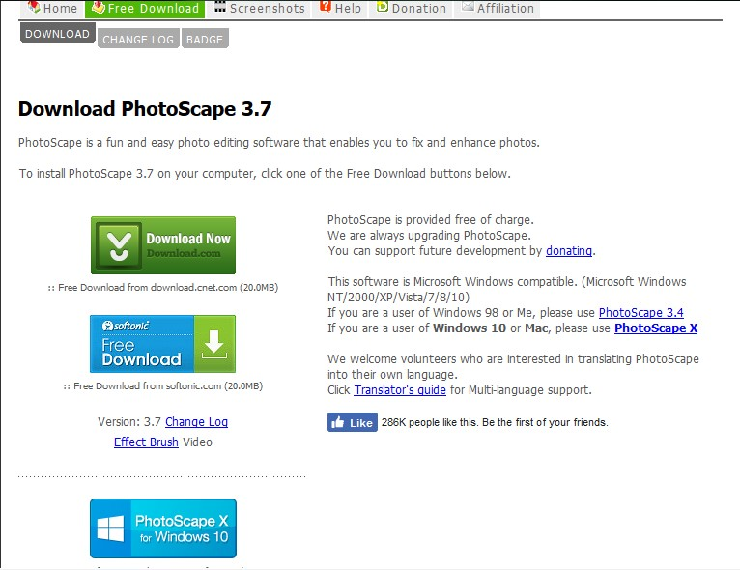
Εγώ χρησιμοποιώ την έκδοση 3.7 είναι απόλυτα συμβατή με τα win 10 που έχω στο σπίτι. Χρησιμοποιώ αυτή γιατί ο υπολογιστής που έχω στο σχολείο είναι παλιός(vista) και δεν ήθελα να έχω διαφορά στις εκδόσεις.
Όταν κατεβάσουμε και εγκαταστήσουμε το πρόγραμμα η κεντρική οθόνη μενού που θα δούμε είναι αυτή:
Πατώντας πάνω σε κάθε εικονίδιο του κύκλου μας ανοίγει νέο μενού ανάλογα τι θέλουμε να κάνουμε. Ας πάμε στην επεξεργασία εικόνας, που είναι και η πιο απαραίτητη ενότητα για μας. Πατάμε επεξεργαστή με μονό αριστερό κλικ στο ποντίκι μας και ανοίγει αυτό το μενού:
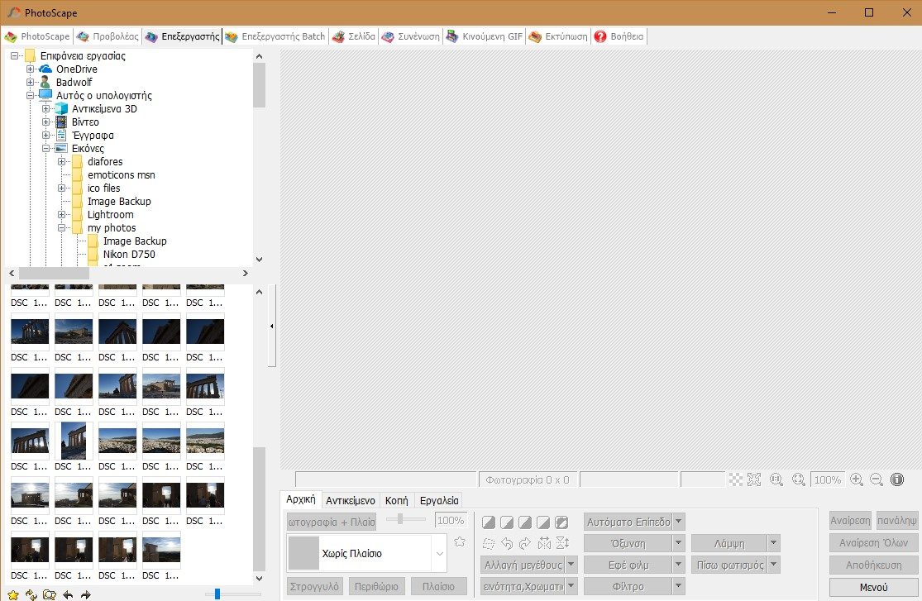
Αριστερά βλέπουμε ένα υπομενού, απ’ όπου μπορούμε να επιλέξουμε από ένα φάκελο του υπολογιστή μας την φωτογραφία που θέλουμε να επεξεργαστούμε. Πατάμε μονό αριστερό κλικ στον φάκελο που μας ενδιαφέρει και από κάτω μας ανοίγει όλες τις φωτογραφίες που υπάρχουν σε αυτόν τον φάκελο. Επιλέγουμε εικόνα (πάντα με μονό αριστερό κλικ) και μεταφέρεται αυτόματα δίπλα στο χώρο επεξεργασίας.
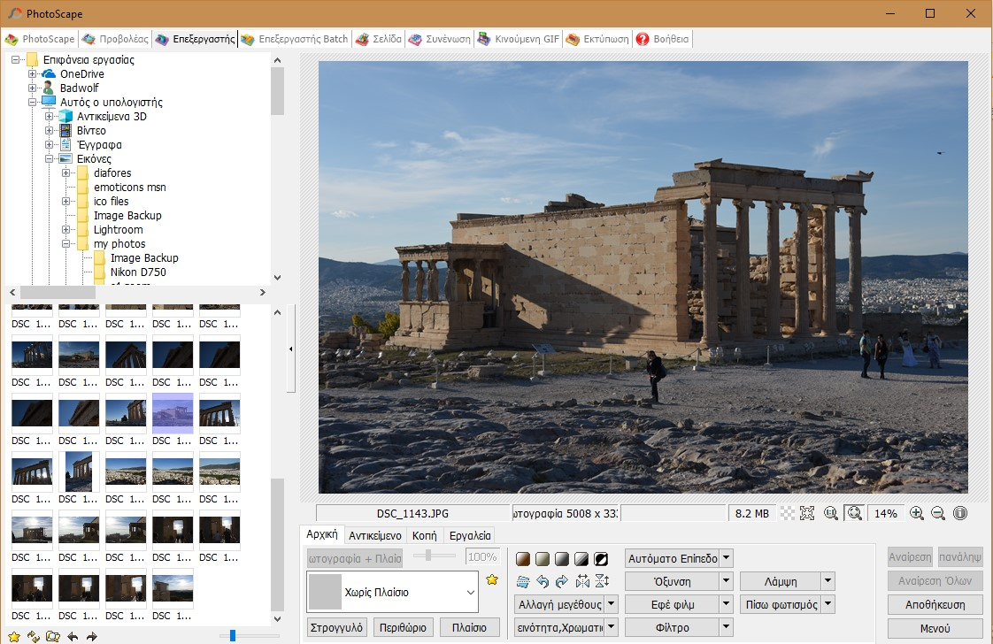
Κάτω από την εικόνα βλέπουμε το μενού των εργαλείων, εδώ είμαστε στο αρχικό υπομενού που μας εμφανίζει διάφορες επιλογές. Μπορούμε αν θέλουμε να βάλουμε κάποιο πλαίσιο στην εικόνα μας, πατάμε (κάθε φορά που θα λέω πατάμε θα μιλώ πάντα για μονό αριστερό κλικ) το βελάκι εκεί που λέει χωρίς πλαίσιο και ανοίγει ένα υπομενού επιλογών
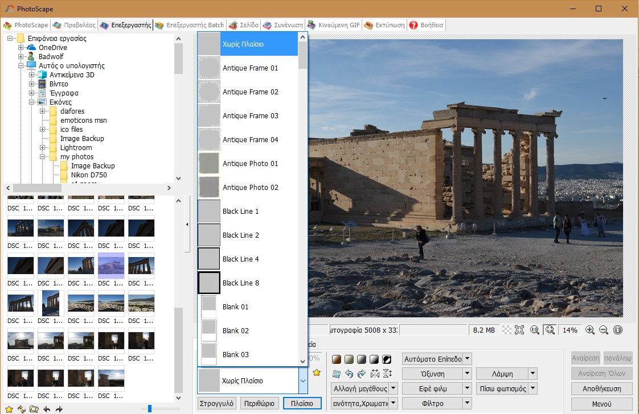
Από κάτω που έχει τις επιλογές στρογγυλό -περιθώριο- πλαίσιο μπορούμε να αλλάξουμε διαστάσεις.
Δεξιά συναντάμε κάποια γρήγορα κουμπιά όπου μπορούμε άμεσα να μετατρέψουμε την εικόνα σε ασπρόμαυρη ή σέπια, ακριβώς από κάτω είναι τα κουμπιά περιστροφής της εικόνας, της αλλαγής μεγέθους και της φωτεινότητας & χρωματισμού.
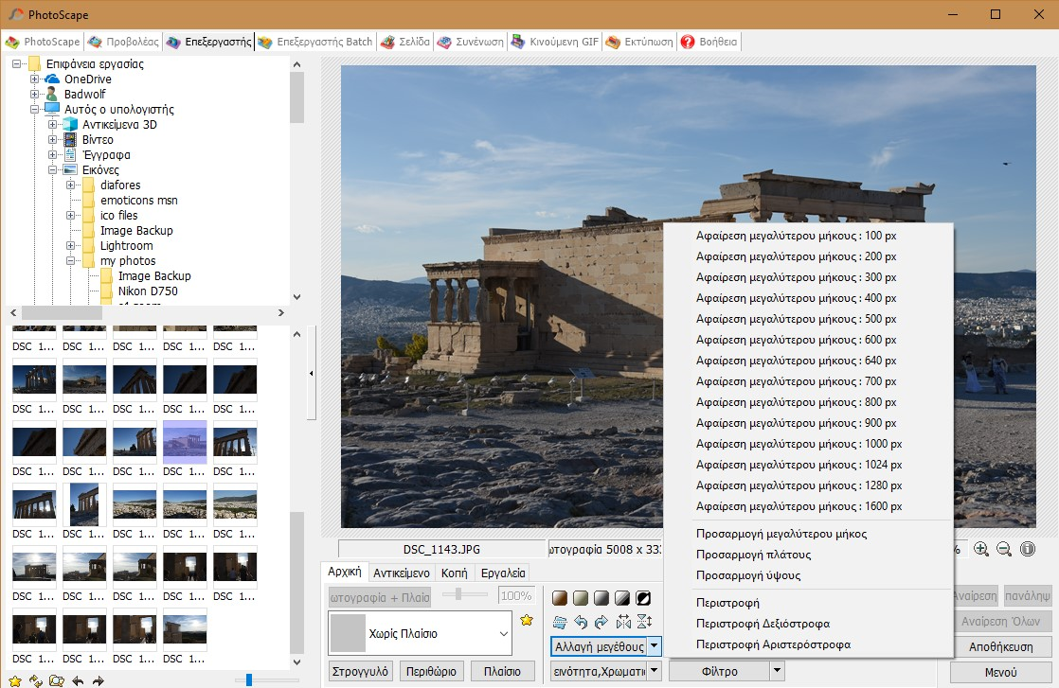
Πατώντας το βελάκι της αλλαγής μεγέθους, μπορούμε να ελαττώσουμε το μέγεθος της εικόνας μας έτσι ώστε να μην έχει μεγάλο όγκο δεδομένων και να είναι πιο ελαφριά αν θέλουμε να την ανεβάσουμε σε κάποιο site.
Κάτω από την αλλαγή μεγέθους βρίσκεται η φωτεινότητα και ο χρωματισμός.
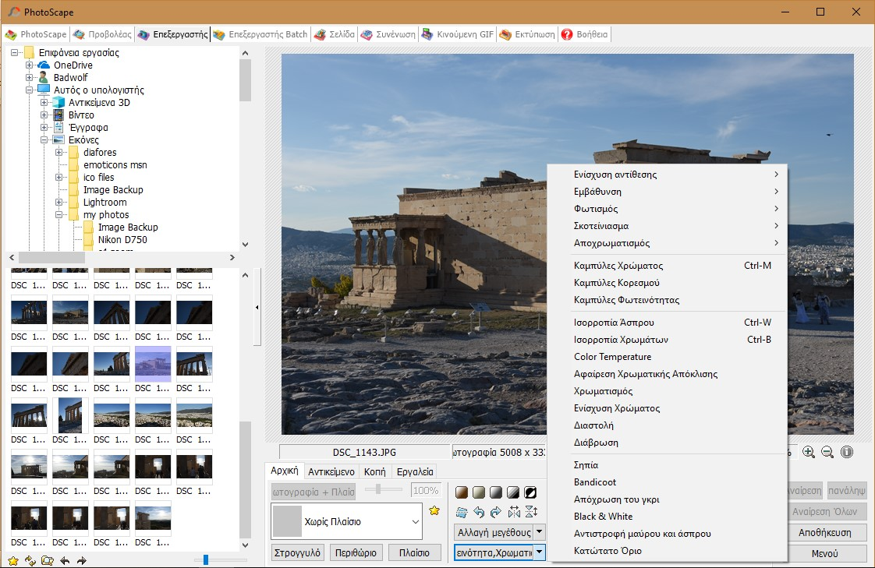
Πατώντας το βελάκι μας ανοίγει το πλαίσιο με τις επιλογές που έχουμε για την αντίθεση, το φωτισμό και το χρώμα.
Προχωρώντας στην επόμενη στήλη του μενού συναντάμε το αυτόματο επίπεδο, την όξυνση, εφέ και φίλτρα.
Το αυτόματο επίπεδο έχει σχέση με το φωτισμό και την αντίθεση.
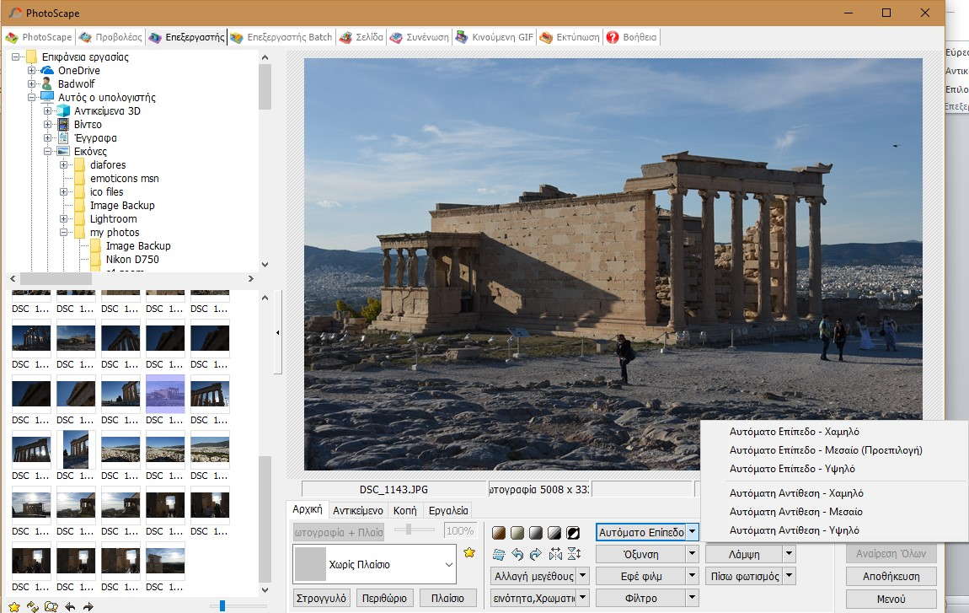
Η όξυνση με το πόσο σκληρά θέλουμε να γίνουν τα περιγράμματά μας
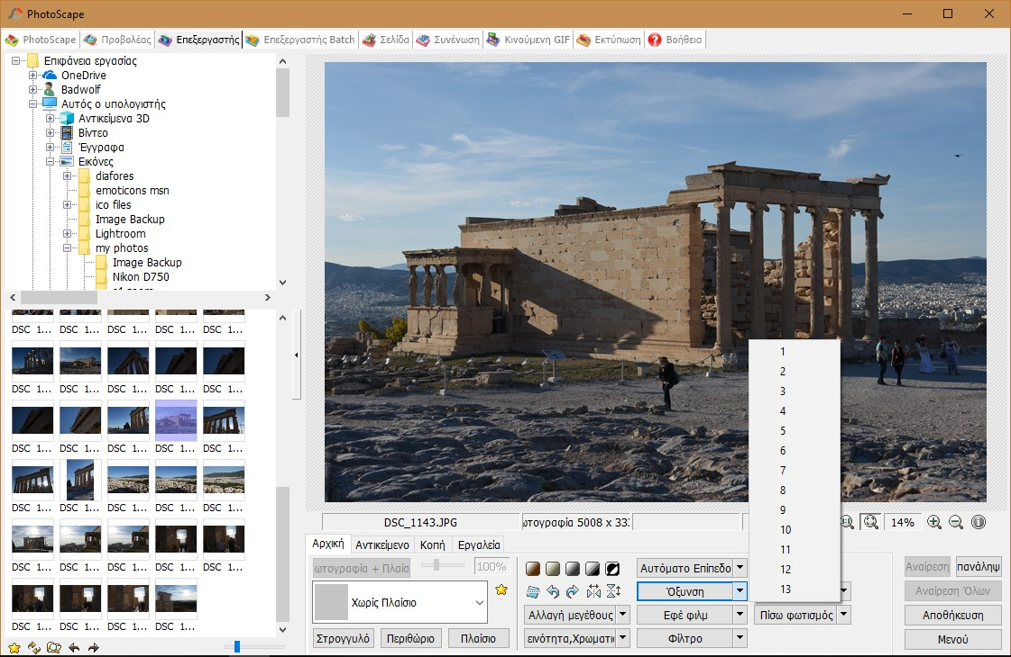
Στα εφέ έχουμε πολλές επιλογές πάλι που επηρεάζουν το φωτισμό και το χρώμα.
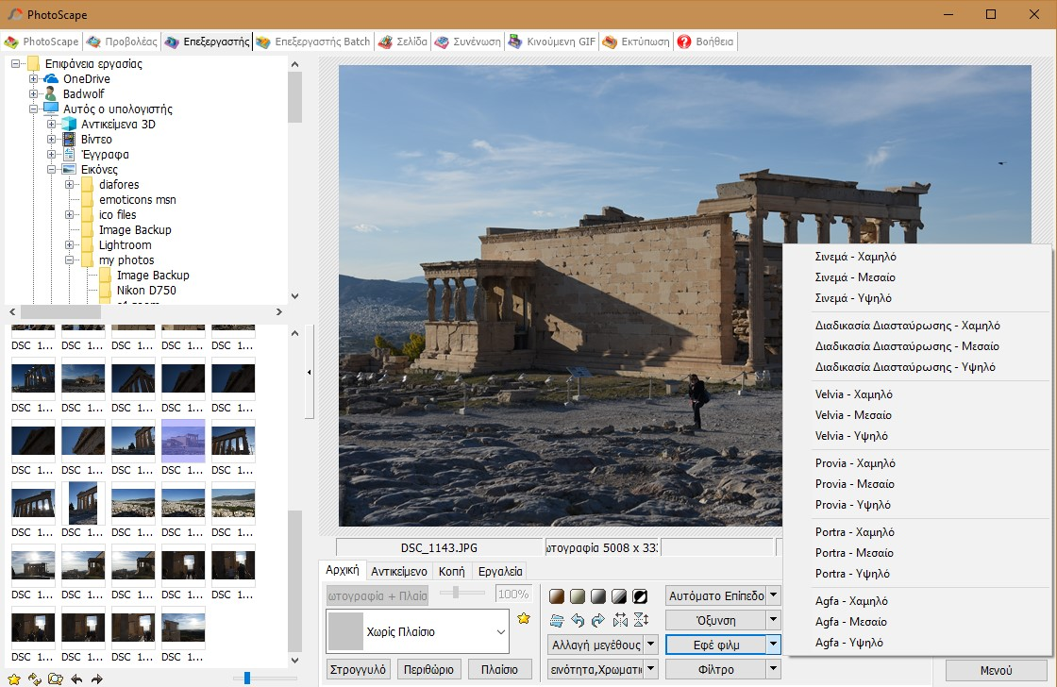
Και στα φίλτρα μπορούμε να παίξουμε και να αλλάξουμε ριζικά την εικόνα μας.
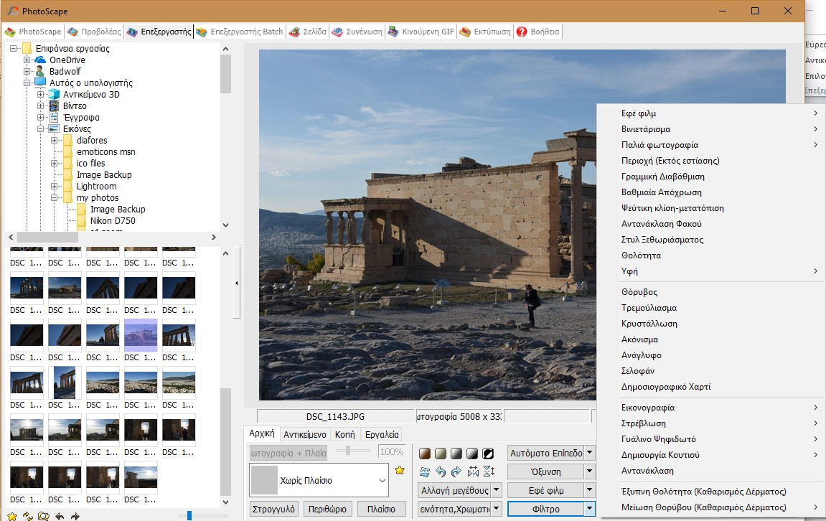
Αν κάτι δεν μας αρέσει πατάμε το πλήκτρο αναίρεση που βρίσκεται δεξιά, όσες φορές το πατήσουμε τόσα βήματα μας πάει πίσω στην επεξεργασία που έχουμε κάνει. Αν θέλουμε να δούμε την εικόνα μας όπως ήταν στην αρχή και δεν μας ικανοποιεί τίποτα από την επεξεργασία τότε πατάμε το πλήκτρο αναίρεση όλων.
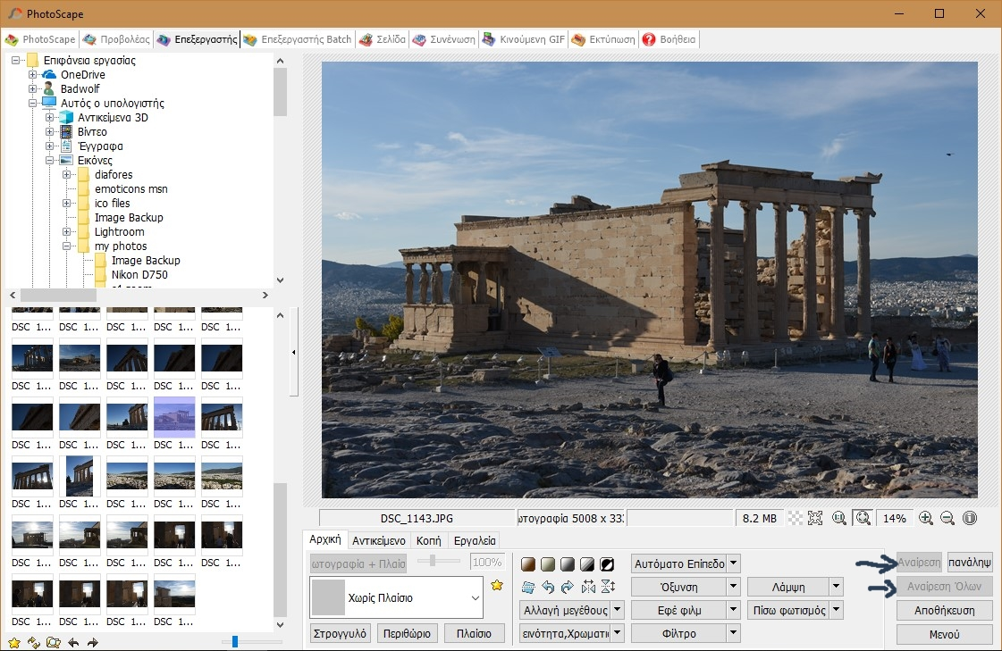

Η επιλογή λάμψη έχει σχέση και αυτή με τη φωτεινότητα της εικόνας
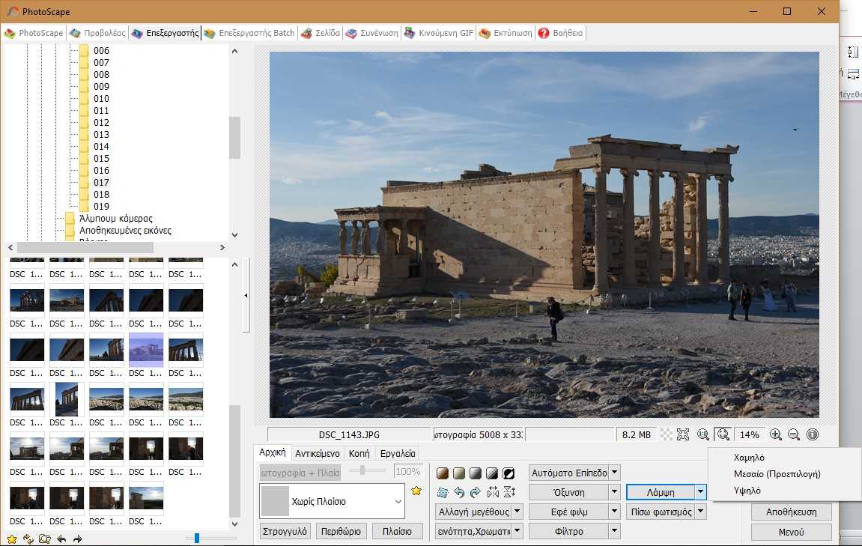
Όπως και ο πίσω φωτισμός. Αυτές τις δύο επιλογές εγώ δεν τις χρησιμοποιώ συνήθως.
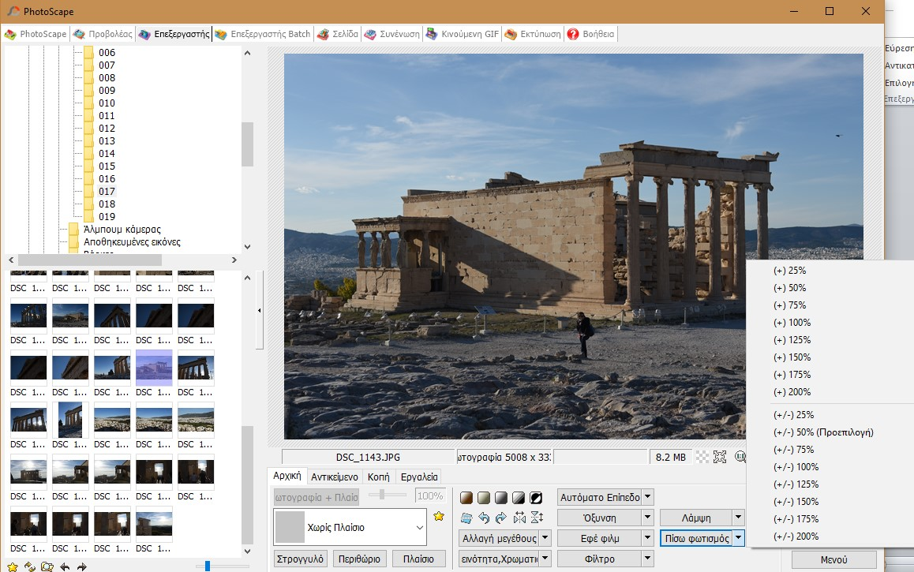
Όταν θέλουμε να αποθηκεύσουμε την εικόνα μας (η επιλογή βρίσκεται δεξιά εκεί που είναι και η αναίρεση) πατάμε αποθήκευση ανοίγει ένα νέο παράθυρο, σε αυτό το παράθυρο καλό είναι να μην πατάμε σκέτο αποθήκευση αλλά αποθήκευση ως, γιατί πάντα υπάρχει η πιθανότητα να χάσουμε την αρχική εικόνα.
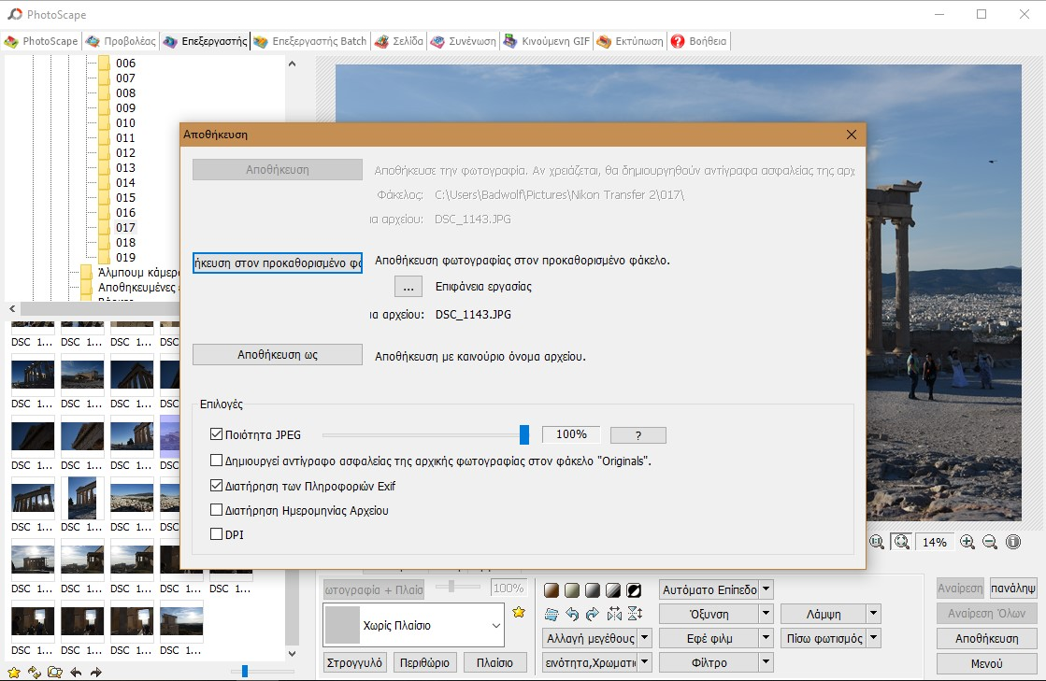
Πάμε τώρα σε άλλα απαραίτητα εργαλεία στη δεύτερη σελίδα αυτού του μενού.
Δίπλα εκεί που στην αρχή πατήσαμε αρχική βρίσκεται η επόμενη σελίδα μας που ονομάζεται αντικείμενο. Εδώ μπορούμε να προσθέσουμε μία εικόνα πάνω στην εικόνα μας, ένα σύμβολο, γράμματα, κείμενο (πολύ χρήσιμο στη δημιουργία αφίσας) ή ακόμα και να σχεδιάσουμε κάτι.
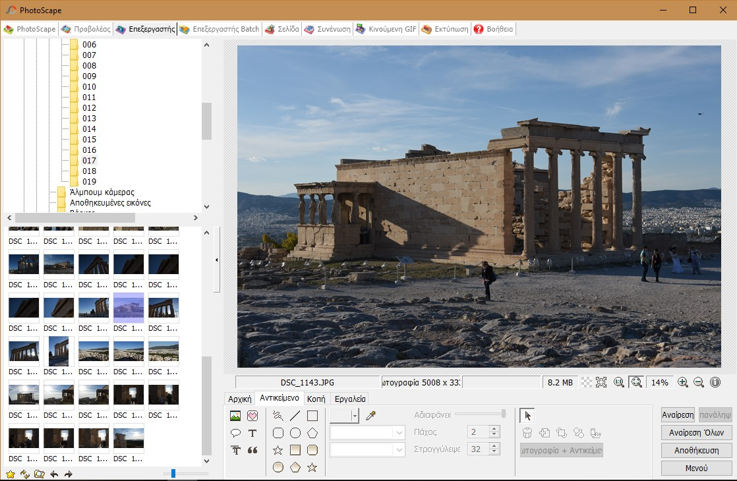
Αμέσως μετά έχουμε την Τρίτη σελίδα όπου βρίσκεται η κοπή. Εδώ μπορούμε να κόψουμε την εικόνα μας, σέρνουμε το ποντίκι κρατώντας πατημένο το αριστερό πλήκτρο απομονώνουμε έτσι κάποιο μέρος της εικόνας πατάμε μετά κοπή και δημιουργούμε μία νέα εικόνα.
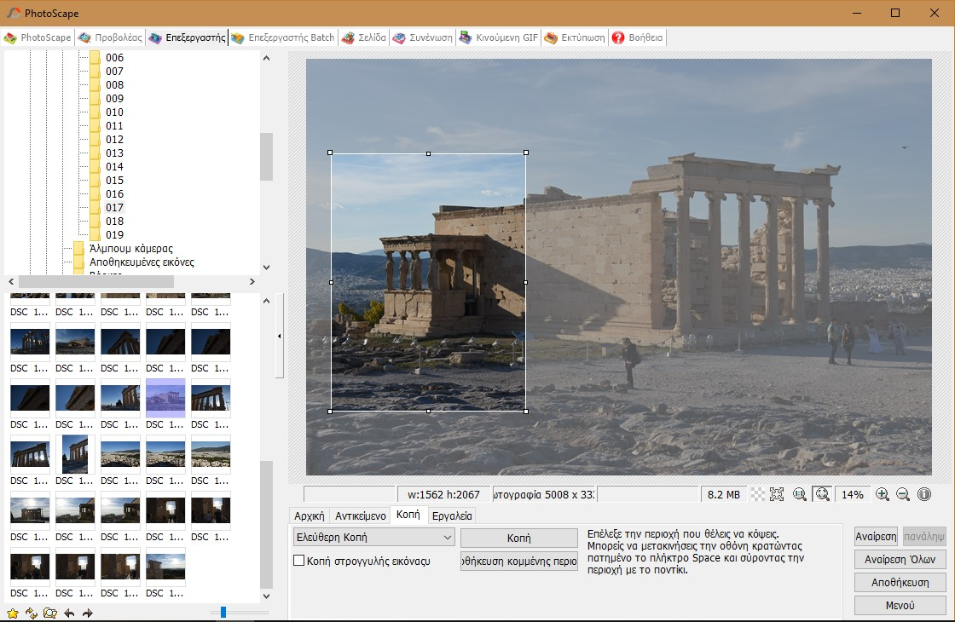
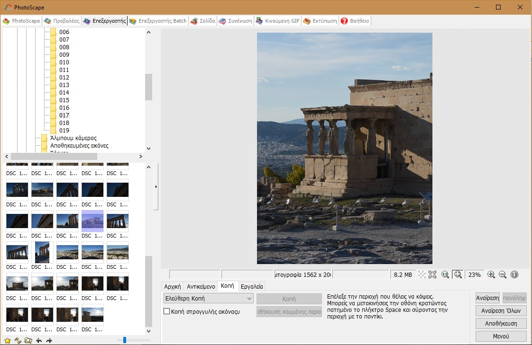
Αν δεν μας αρέσει το αποτέλεσμα υπάρχει πάντα το πλήκτρο της αναίρεσης δεξιά μας.
Η τέταρτη σελίδα αυτής της ενότητας περιέχει τα εργαλεία, εδώ μπορούμε να κάνουμε μικρές επιδιορθώσεις στη φωτογραφία μας, όπως το φαινόμενο των κόκκινων ματιών, να διορθώσουμε κηλίδες, να βάλουμε ψηφιδωτό σε περιοχές που δεν θέλουμε να φαίνονται στην εικόνα μας λόγω προσωπικών δεδομένων, πχ σε πρόσωπα μαθητών. Επίσης έχουμε πινέλο, εφέ πινέλου και εργαλείο στάμπας κλωνοποίησης.
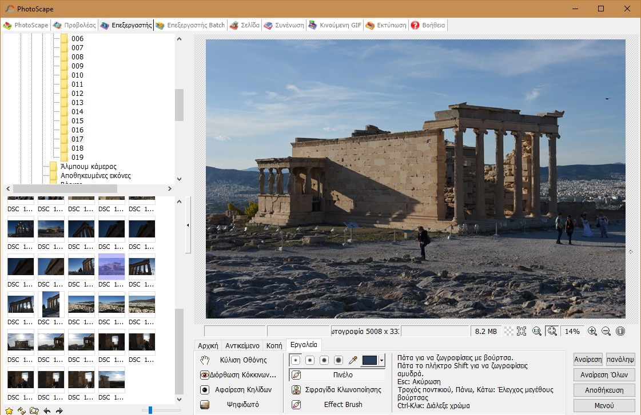
Ας πειράξουμε λίγο τώρα τη φωτογραφία με μερικά από τα εργαλεία που συναντήσαμε. Κοπή, σέπια, φίλτρο, γράμματα και να μία φωτογραφία του 21^{ου} αιώνα μεταμορφωμένη στις αρχές του προηγούμενου.
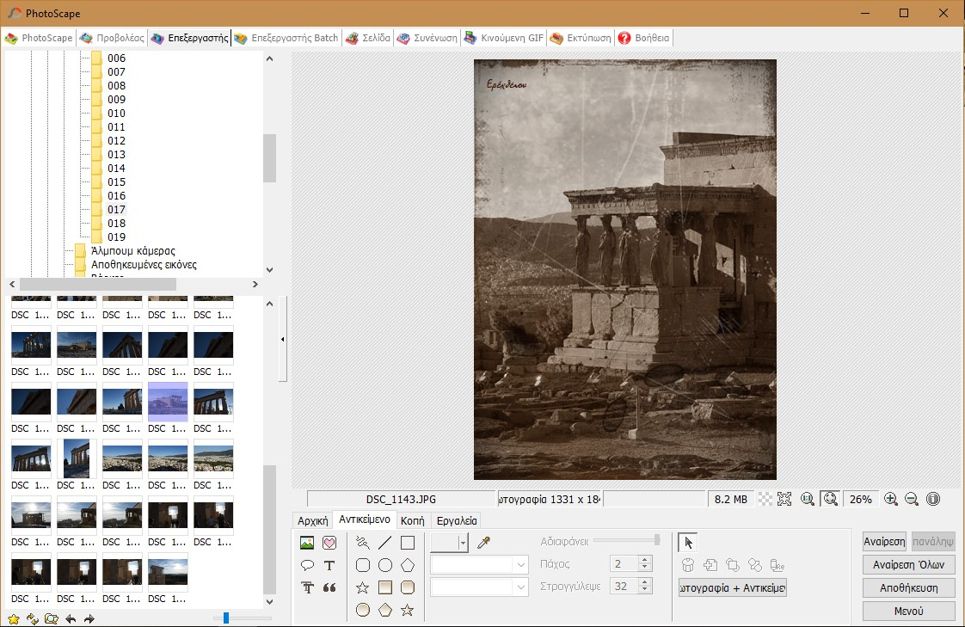
Το πρόγραμμα αυτό έχει πολλές επιλογές ακόμα, όπως για παράδειγμα
η συνένωση, εκεί μπορούμε να ενώσουμε πολλές φωτογραφίες και να δημιουργήσουμε μία ενιαία, είτε σε οριζόντια είτε σε κάθετη διάταξη.
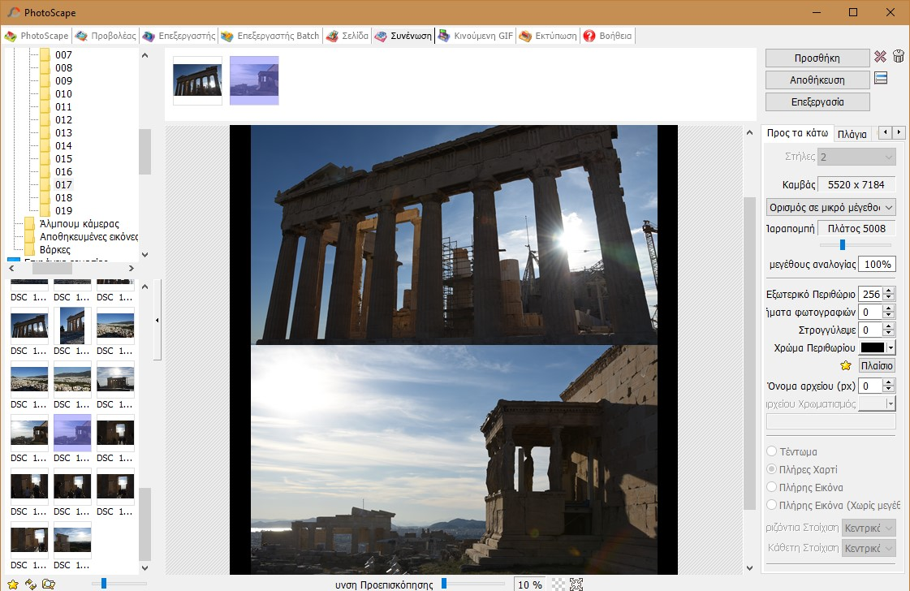
Επίσης υπάρχει η δημιουργία gif όπου με πολλές λήψεις αν τις κάνουμε συρραφή να δημιουργήσουμε κινούμενη εικόνα.
Τα απολύτως απαραίτητα εργαλεία για το σχολείο τα ανέπτυξα στη πρώτη ενότητα, όλα τ’ άλλα είναι αν θέλει κάποιος να ασχοληθεί λίγο περισσότερο με τη φωτογραφία, φυσικά δεν μπορεί να συγκριθεί με το photoshop που είναι ένα επαγγελματικό πρόγραμμα, αλλά για τη δουλειά που το θέλουμε εμείς είναι ιδανικό. Το πρόγραμμα καθώς είναι στα Ελληνικά είναι πανεύκολο στη χρήση του από τους μαθητές. Το χρησιμοποιώ πολύ στο σχολείο με τους μαθητές μου στο μάθημα των Εικαστικών για δημιουργία αφίσας, εξώφυλλου βιβλίου κλπ.
Καλή επιτυχία.
Παπασταμάτη Κρίστη
Εικαστικός ΠΕ 08
5^{ο} Γυμνάσιο Αιγάλεω.

